Lunes
14
de noviembre

6° de Primaria
Lengua Materna

Elaboración de guion radiofónico II

Aprendizaje esperado: conoce la función y estructura de los guiones de radio.Emplea el lenguaje de acuerdo con el tipo de audiencia.

Énfasis: identificar las propiedades del lenguaje en diversas situaciones comunicativas:- Léxico técnico propio de un guion de radio- Uso del lenguaje en los programas de radio
Analizar la información y emplear el lenguaje para la toma de decisiones:- Planificación del programa de radio a través del guion, considerando: tipo de programa, tipo de lenguaje de acuerdo con la audiencia, secciones e indicaciones técnicas- Consulta de varias fuentes de información

¿Qué vamos a aprender?

Aprenderás a conocer la función y estructura de los guiones de radio, empleando el lenguaje de acuerdo con el tipo de audiencia.

El propósito de esta sesión es: identificar las propiedades del lenguaje en diversas situaciones comunicativas, usando el léxico técnico propio de un guion de radio y el lenguaje de los programas de radio. Además, el propósito es analizar la información y emplear el lenguaje para la toma de decisiones con el objetivo de planificar el programa de radio a través del guion, considerando: tipo de programa, tipo de lenguaje de acuerdo con la audiencia, secciones e indicaciones, así como la consulta de varias fuentes de información.

A lo largo de estas sesiones hemos conocido las características del guion radiofónico, el cual constituye una herramienta básica para poder realizar un programa de radio. Para ello era necesario escuchar la transmisión de un programa e identificar el tema central, la manera en que se anuncia la radiodifusora, el programa, la forma en que se hacen los cortes para mandar a comerciales o anunciar un tema musical, etcétera.

También comentamos los tipos de programas que hay y el lenguaje técnico que se usa al realizar un programa radiofónico; al final, hablamos sobre la redacción del guion.

Con este proyecto puedes ejercitar tu imaginación y creatividad.

Para explorar más sobre el tema, puedes consultar el libro de texto de Español de 6º, se explica el tema a partir de la página 38:

https://libros.conaliteg.gob.mx/20/P6ESA.htm#page/38

¿Qué hacemos?

Observa las siguientes imágenes de lo que han hecho otras niñas y niños al presentar su guion radiofónico.

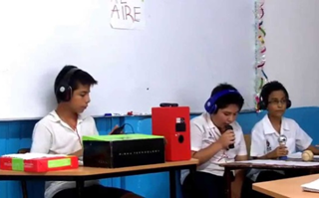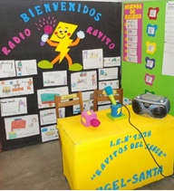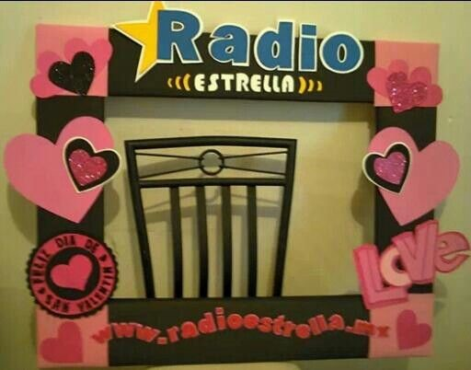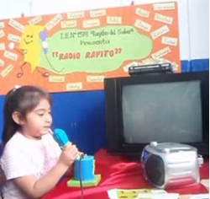

Son imágenes de la etapa final del proyecto, cuando ya haya quedado listo el guion.

Por eso ahora vamos a hacer la revisión de ese guion y a elaborar cápsulas informativas.

Para redactar las cápsulas de nuestro programa revisamos los libros que tenemos en casa, incluidos revistas y períódicos y por supuesto, puedes complementar tu información buscando también en internet.

Podrías decidir tomar como tema la tradición de Día de muertos pues tiene presencia en todo nuestro país, razón por la cual es interesante rescatar cómo se celebra en cada estado de la república, municipio y familia. Vamos a ver cómo hicimos el guion de nuestra cápsula.

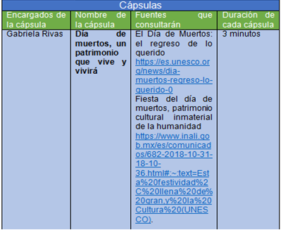
Es importante decirte que esta información también la encontramos en las siguientes fuentes.

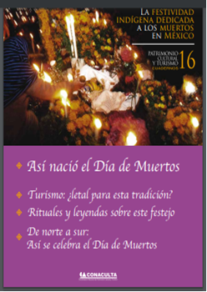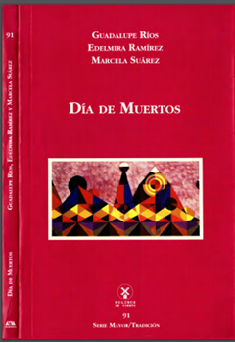

Una de las habilidades que buscamos fortalecer es la lectura, con el propósito de que cada vez comprendas de mejor forma la información y de que selecciones aquella que resulte de utilidad para tu conocimiento, redacción y compartimento.

Hablaremos un poco más sobre ese tema de las fuentes de consulta con el siguiente cuadro sinóptico.

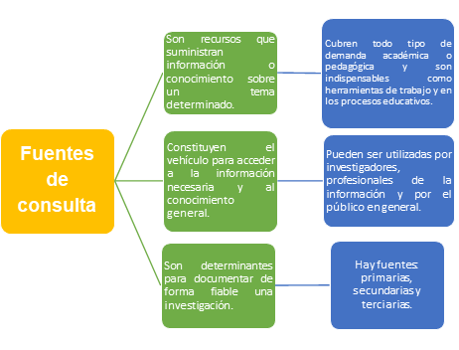

A medida que vas creciendo y transitando de un grado a otro, las consultas documentales que realices y los trabajos que presentes deberán ser una muestra de lo que has aprendido y, por tanto, tendrás que basarte en fuentes confiables.

Y recuerda la importancia de entrecomillar las frases dichas por alguien más, es decir, de citar adecuadamente las ideas y las voces de terceras personas.

Este es otro cuadro sinóptico pero ahora con una clasificación de las fuentes de consulta:

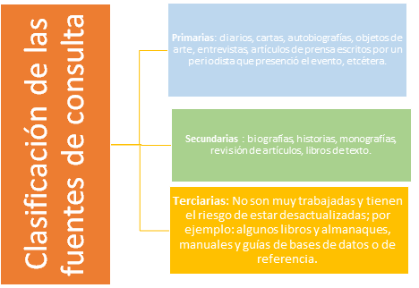

Otra forma más de clasificar nuestras fuentes de información es la siguiente:

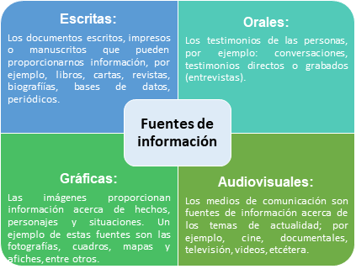

Quizá tengas a tu alcance los tres tipos de fuentes y puedas decidir cuál de ellas consultar para elaborar las cápsulas del programa radiofónico.

Hay muchos lugares de dónde obtener buena información.La recomendación que te hacemos es que estas fuentes sean de consulta, y que, a partir de su lectura y análisis, puedas redactar tu propio texto, con un estilo propio y cites los documentos que revisaste, colocando la referencia del texto, autor y páginas revisadas.

Consulta tu libro de texto en la página 38. Sigue la lectura.
https://libros.conaliteg.gob.mx/20/P6ESA.htm?#page/38

Te mostramos un ejemplo de lo que para redactar nuestras notas para las cápsulas.

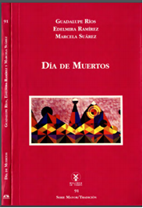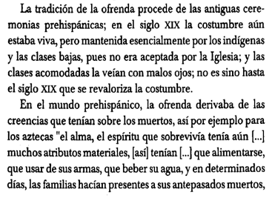

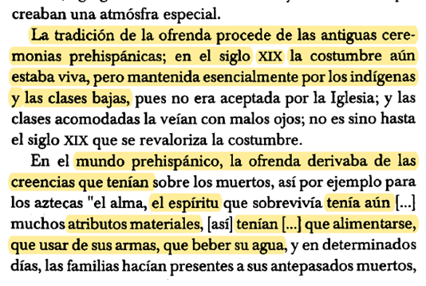

Además de esto que investigamos, elaboramos una selección de música.

Nos falta redactar nuestro guion usando el formato que nos porpone el libro y ajustarnos al tiempo establecido. Observa el soguiente ejemplo:

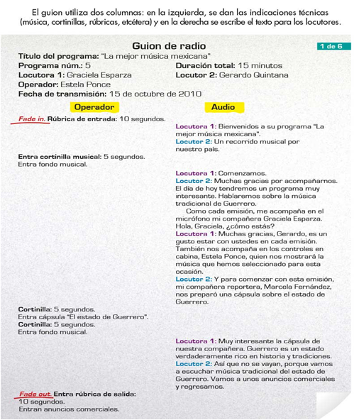

Revisa tu libro de texto de Español los conceptos y palabras que hemos explicado en estas sesiones; eso te permitirá redactar una definición sencilla que te ayudará a recordar lo esencial:

- Radio.
- Guion radiofónico.
- Operador.
- Cortinilla.
- Rúbrica.
- Fondo musical.
- Cápsula.
- Locutor.
- Productor.
- Guionista.
- Fuentes de consulta.

Sección de preguntas enviadas por estudiantes al programa Aprende en Casa:

La primera la envía Frida, quien estudia en la primaria “Normalismo mexicano”, en el Estado de México.

¿Cuántas cápsulas informativas debe tener un programa de radio?
Depende de la duración de tu programa, Frida, y de la duración de cada cápsula. Tú puedes darle variedad al contenido, pues éste dependerá del público al que va dirigido.

Segunda la pregunta de Sofía, quien estudia en el grupo 6º B de la primaria “Juana de Asbaje” en Amecameca.

Mi programa será sobre recetas de cocina sencillas y nutritivas; también hablaré sobre la nutrición. Mi mamá es enfermera y me ayudará a elaborar una cápsula.¿Su información sería considerada como fuente primaria o debo revisar más documentos?

Estimada Sofía, creo que tu mamá sabe mucho sobre el tema y la información que comparta en su cápsula será muy valiosa y, ¡en efecto!, sería una fuente primaria.

Por último, la pregunta de Isaac, quien vive en Tuxtla Gutiérrez, Chiapas; él tiene la siguiente duda:¿Podría explicarnos en qué consiste la radio comunitaria?

¡Claro que sí, Isaac! Tu pregunta nos introduce en un tema muy interesante.

Una radio comunitaria es una estación de transmisión que ha sido creada con la intención de favorecer a una comunidad. No tiene ánimo de lucro, aunque algunas se valen de patrocinios de pequeños comercios para su mantenimiento.

La radio comunitaria:

* Defiende la pluralidad de opiniones.
* Trabaja para solucionar los problemas sociales de las comunidades y desarrollar la educación, la ciencia, la cultura y el deporte.
* Promueve tanto los conocimientos como las actividades del colectivo.

¡Buen trabajo!

Gracias por tu esfuerzo.

Para saber más
Lecturas

https://www.conaliteg.sep.gob.mx/primaria.html

